NFC刷卡管理中心--web显示说明书

南京亿数身份证信息科技有限公司

目录

一、 概要 1
二、 用户 1
三、 界面 1
1. 全记录统计： 2
2. 成功率统计： 2
3. 统计分析： 3
4. 模块数据查询 4
5. 模块使用率： 5
6. 用户管理（管理员） 5
7. 记录清除（管理员） 6

概要
数据库的查询需要用的很多的语句，不同的库，不同的表，不同的条件语句，对于不太熟悉MYSQL相关的数据库知识的用户来说，在MYSQL数据库中查询数据，是一件非常头痛而繁琐的事情。
为了方便更多的用户，更便捷的查询数据库中的数据，以数据库的为源数据，managercenter为基础，开发了web端数据查询界面。在web管理界面中用户可以完成指定的时间的段数据内容，并根据不同的需求，以表格，饼图，柱状图的形式展示在了web界面上。

用户
相对数据来说，不同权限的用户，能使用的数据库内容也是不一样。权限越高，所能进行的操作也就越多，查询的数据也就越多。
根据用户的区分，管理中心的web界面分别设置了普通用户和管理员用户，登陆时选择不同的登陆方式。
普通用户拥有查询记录、成功率统计、月份统计分析、解码模块状态，四项功能。
管理员用户在普通用户的基础上增加了用户管理和记录清除功能。
普通用户可以在首页的“注册账号”中进行账号注册，管理员用户需要开发人员提供初始账号和密码，管理员用户拥有最高权限，可以对普通用户进行增、改、删、查等管理操作。

界面
在登陆界面，输入普通用户的账号密码后，进入管理中心后，在页面的最右侧为选项选择功能，在不同的选项中可以查询不同的信息：

全记录统计：
默认情况是自动查询所有数据，用户可以选择想要查询的时间段进行查询，获取需求数据
查询方法：
选择查询开始时间和结束时间，点击查询后，显示结果信息。
信息包括刷卡几率次数，模块ID，模块IP，刷卡设备ID，刷卡设备IP，刷卡结果以及刷卡时间。
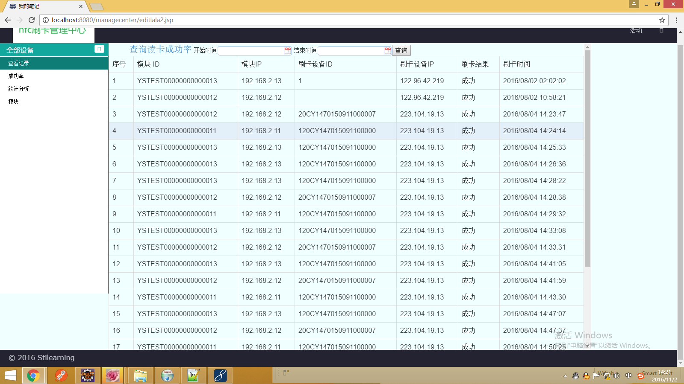

成功率统计：
与全记录查询一样，成功了统计默认查询的数据是全部数据，用户选择想要查询的时间段进行查询，可以查看 特定时间内刷卡的成功率。
查询方法：
选择查询开始时间和结束时间，点击查询后，显示结果信息。
信息以饼图的形式表现，显示选定时间内，成功与失败的比率，成功数和失败数在下方显示。
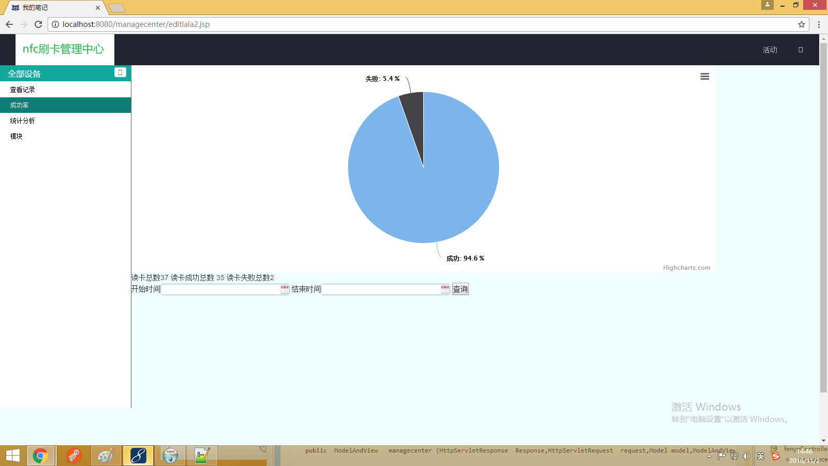

统计分析：
此模块会与之前的两个统计有所区别，并没有默认查询数据，需要用户选择时间段后才会显示数据，同时此模 式中分别给出日、周、月的统计方式，以尽量满足客户的查询需求。
查询方法：
选择查询开始时间和结束时间，点击查询后，显示结果信息。
信息以柱状图形式表示，同时数据上，按日、周、月三种方式区分开来。
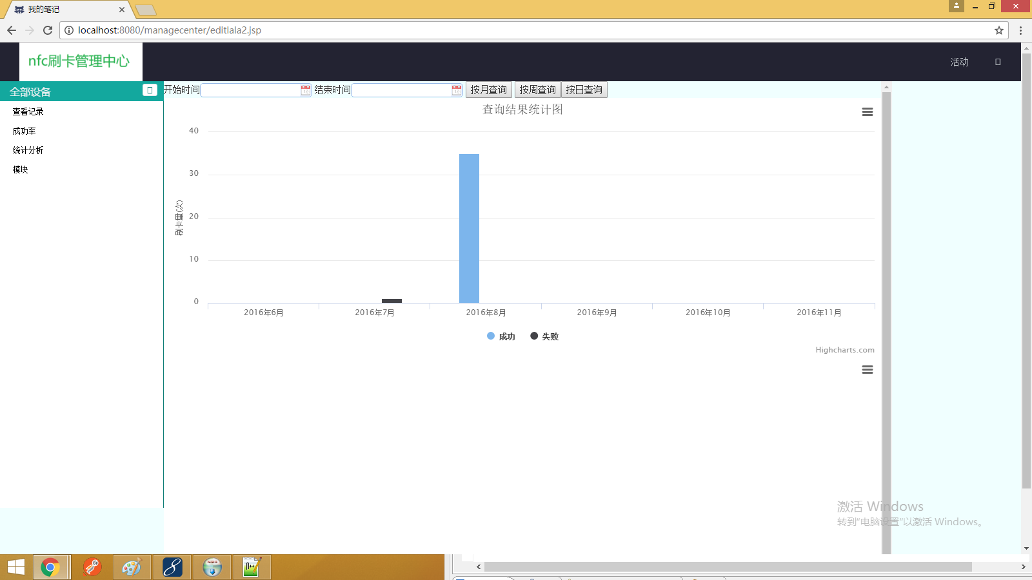

模块数据查询
此项中将解码服务器所有的动态信息都显示在界面上，可以清晰的观察每个模块的信息状态，以及使用情况， 可以让用户更及时的观察到服务器状态，及时发现问题，以方便解决。
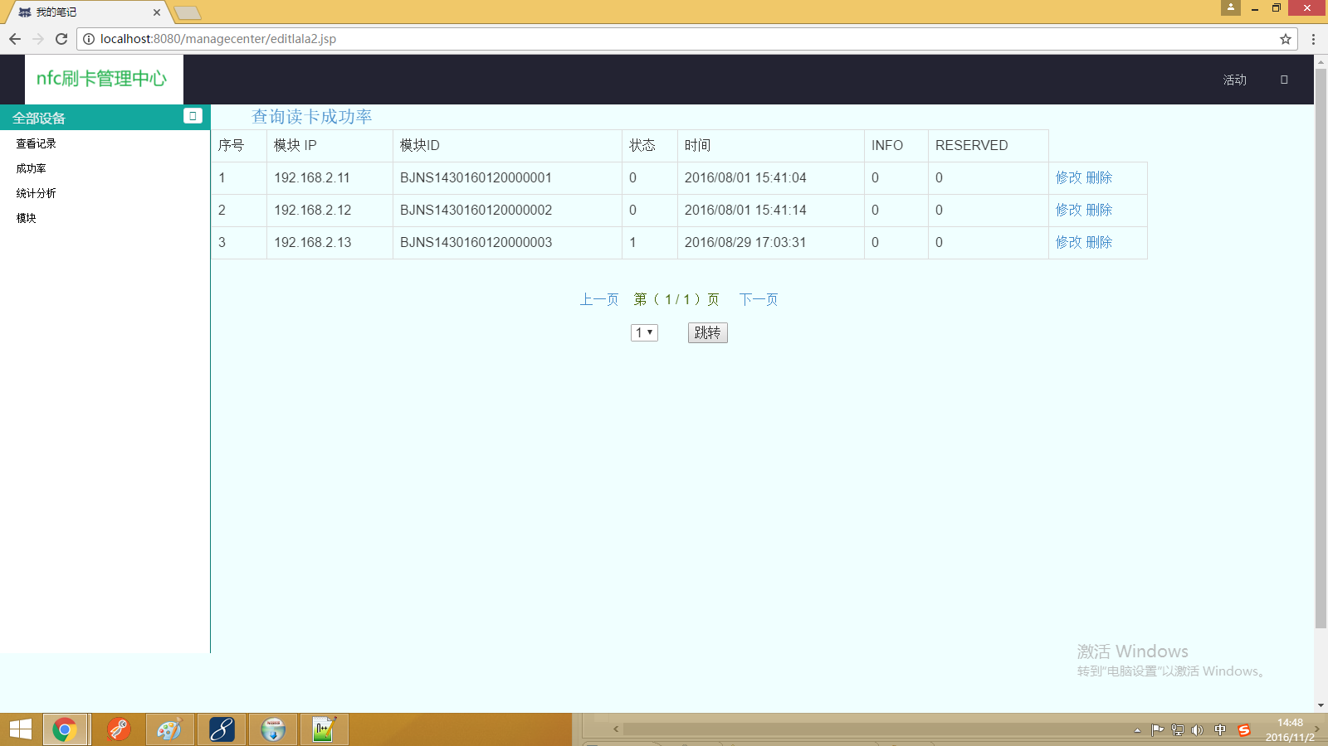

模块使用率：
此项是建立在模块的统计的基础上，完成模块的统计后，根据其工作状态数据测算模块使用比率，同时根据单 模块数据的统计数据，完成并发数在占峰值比率的测算。用户还可以根据不同的时间段查看指定时间段内的模 块使用率，与峰值占比率。
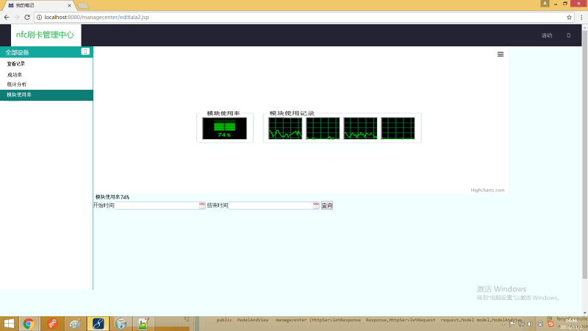

用户管理（管理员）
此项在普通用户中并未显示出来，只能重新进入登陆界面，选择管理员模式，输入管理员账号，完成登陆。登 陆后，用户可以看到，在最左侧的选项中多出了用户管理与记录删除两项，
在用户管理选项中，管理员可以查询到所有的普通用户的信息，并可以使用“修改”“删除”功能对用户信息 进行管理。

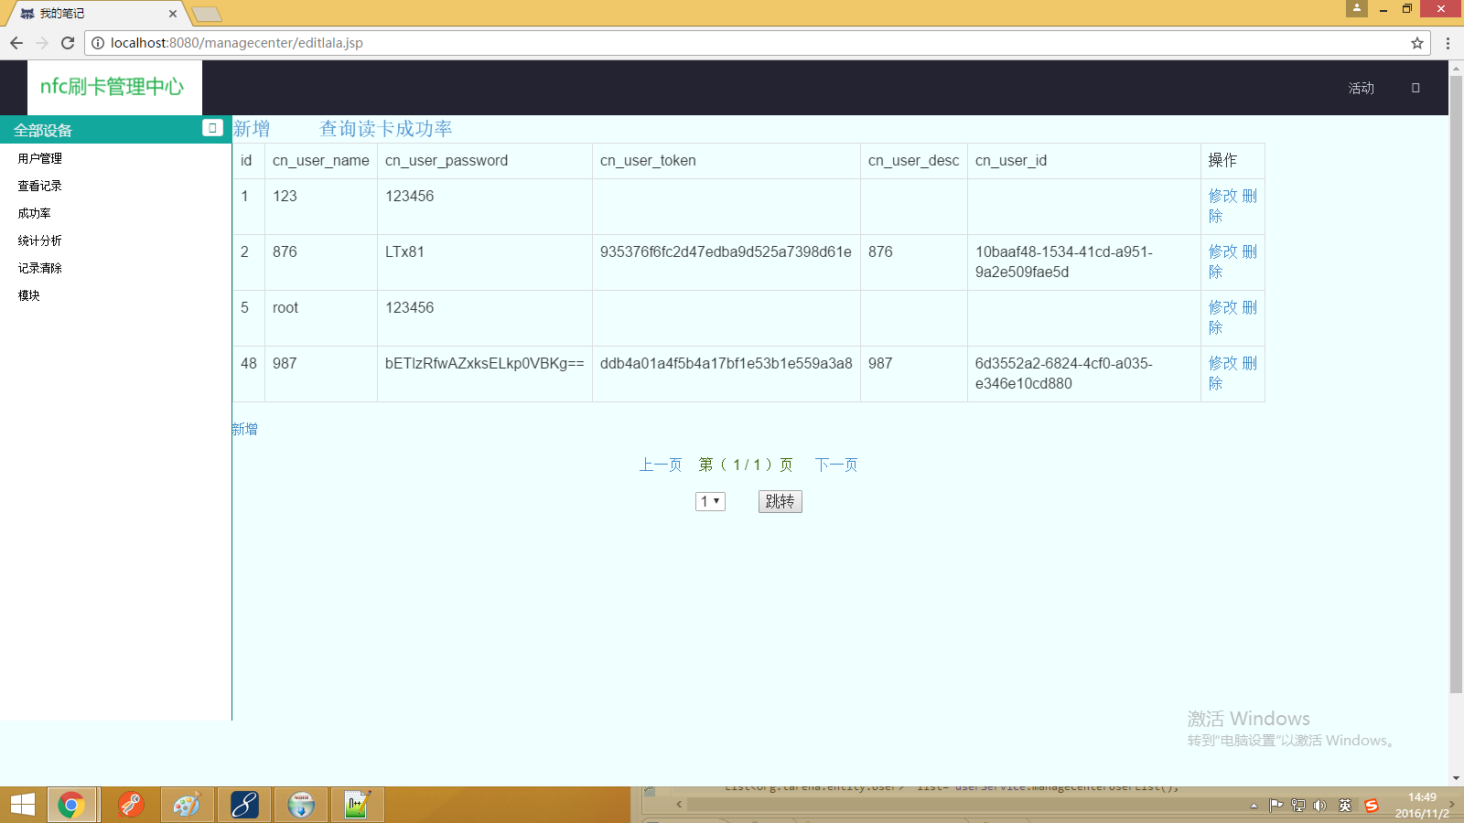

记录清除（管理员）
此项同样是在管理员用户登陆时才会显示的选项，主要用于清除数据冗余或已经备份存储的数据记录，减小管 理界面占用的资源。当管理员对冗余数据、过期数据进行处理时，在界面上选择想要处理的时间区间，点击清 除后，界面会提示是否确认清除，再次点击确认后，界面提示“清除成功”。
